Гиподинамия – бич современного общества.
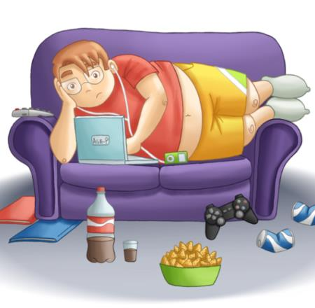
Движение – это жизнь! Это не просто изречение, это утверждение, подтвержденное жизнью так как недостаток движений - это начало болезней, таких как: сердечно - сосудистая патология - гипертония, атеросклероз, ишемия, инфаркты; боли в спине, депрессии и тревоги, инсульт, ожирение, остеопороз, сахарный диабет 2-го типа. Регулярная физическая активность может побороть стресс, снизить темп старения организма. Человек становится более энергичным и уверенным в себе.
Из высказываний известных людей: философ Платон: - «Гимнастика есть целительная часть медицины», знаменитый римский врач Гален: «Тысячи и тысячи раз возвращал я здоровье своим больным посредством упражнений». И для этого необязательно заниматься какими то серьёзными видами спорта, достаточно будет легкой гимнастики или обыденной физической активности.
Каждому возрастному промежутку соответствует определенная физическая активность:
Двигательная активность детей с 1года до2-х лет должна составлять около 3-х часов в день. Это могут быть: подвижные игры, прогулки.
Катание на велосипеде, детям до 3-х лет разрешено не более 20 минут. Мышцы спинки еще слабенькие, поэтому нельзя допускать лишней нагрузки на позвоночник.
Двигательная активность детей с 3 до 5 лет увеличивается. Ребенок должен двигаться 3 часа и более, включительно активные занятия спортом не менее 60 мин в день.
Ежедневное занятие спортом рекомендуется детям с 5 лет. Подростки должны ежедневно заниматься спортом уделяя этому - 60 мин ( спортивные секции, физкультура).
Взрослым от 18 лет до 60 лет рекомендуется выполнять оздоровительные упражнения с умеренной физической активностью. Регулярность тренировок с учетом профессиональной деятельности не менее 100-120 мин в неделю (катание на велосипеде, спортивные состязания, пешие прогулки).
Взрослые люди от 60лет и старше должны заниматься физической активностью с учетом состояния своего здоровья и физических возможностей. Рекомендуется заняться аэробикой, плаванием, спортивными играми. Если пожилые люди по состоянию здоровья не могут выполнять рекомендуемый объем физической активности, то они должны заниматься с учетом своих возможностей и состояния здоровья.
Современная жизнь диктует правила, в которых мало места для спорта и активного отдыха, но стоит помнить, что гиподинамия – это состояние, которое способно привести к нарушению функций многих органов и систем. Для того чтобы быть всегда в форме просто необходимо, а обязательно нужно находить время для физической активности и с ранних лет прививать детям любовь к физкультуре.
Заведующая Дятловской поликлиникой Куцко Е.К.

